Písemná práce úprava neformátovaného odborného textu
B2 - Chůze a tvořivé myšlení
Varianta | B2
Téma | Chůze a tvořivé myšlení
Čas | 30 minut
Hodnocení | základní část váha 3, bonus váha 2

Zadání
Nejprve založte nový soubor: buď nový dokument ve Wordu a uložte jej jako soubor .docx, nebo nový dokument v Google Docs. Nepracujte přímo v textovém souboru. Rozšíření Zotero funguje pro tento úkol pouze v novém dokumentu Wordu nebo Google Docs.
Dokument pojmenujte Prijmeni_Jmeno_B2_chuze.

Podklady
- neformatovany-text.txt nebo druhá část tohoto dokumentu
- graf-chuze-tvorivost.png
- údaje pro tabulku uvedené ve výchozím textu

Povinné úpravy dokumentu
- Vytvořte titulní stranu.
- Za titulní stranu vložte automatický obsah.
- Hlavní text začněte kapitolou Úvod.
- Číslování stran nastavte tak, aby se čísla zobrazovala až od kapitoly Úvod.
- Nadpisy upravte pomocí stylů Nadpis 1, Nadpis 2 a Nadpis 3.
- Nadpisy očíslujte připraveným skriptem nebo pomocí číslovaného seznamu. Čísla nedopisujte ručně.
- Běžné odstavce upravte stylem Normální text.
- Nepoužívejte volné prázdné odstavce pro vytvoření mezer mezi částmi dokumentu.
- Nepoužívejte ruční mezery pro odsazování textu.
- Z dat ve výchozím textu vytvořte skutečnou tabulku.
- Nad tabulku vložte popisek: Tab. 1: Modelové údaje k tématu chůze a tvořivé myšlení.
- Vložte soubor graf-chuze-tvorivost.png.
- K vloženému objektu doplňte popisek: Graf 1: Modelové srovnání počtu nápadů při sezení a chůzi.
- Vytvořte kapitolu Seznam použité literatury.
- Vytvořte Seznam obrázků a grafů.
- Vytvořte Seznam tabulek.

Požadovaná struktura dokumentu
Titulní strana
Obsah
1 Úvod
2 Pohyb během přemýšlení
2.1 Sezení a chůze
2.2 Tvořivé nápady
2.2.1 Limity krátkého pozorování
3 Krátké cvičení s návrhy řešení
3.1 Výsledky krátkého šetření
4 Závěr
Seznam použité literatury
Seznam obrázků a grafů
Seznam tabulek

Objekt k vložení
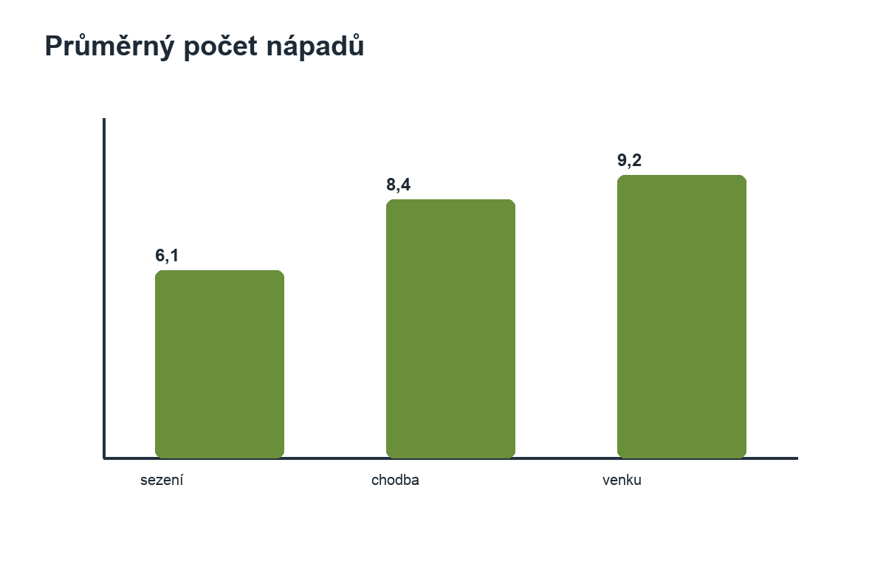
Graf 1: Modelové srovnání počtu nápadů při sezení a chůzi.

Bonusový úkol
Na určené místo v textu vložte citaci pomocí Zotera. Použijte DOI:
10.1037/a0036577
Jedná se o článek: OPPEZZO, Marily; SCHWARTZ, Daniel L. Give Your Ideas Some Legs: The Positive Effect of Walking on Creative Thinking. Journal of Experimental Psychology: Learning, Memory, and Cognition, 2014. DOI: 10.1037/a0036577.
Citaci vložte za větu: Krátká chůze může změnit tempo myšlení a pomoci při hledání více různých nápadů.
Poté vytvořte seznam použité literatury automaticky pomocí Zotera. Bibliografický záznam nepište ručně.

Kritéria kontroly
- dokument neobsahuje prázdné odstavce používané jako mezery
- hlavní části dokumentu jsou vytvořené pomocí stylů
- dokument obsahuje nadpisy tří úrovní
- nadpisy nejsou číslované ručně dopsanými čísly
- tabulka je skutečná tabulka, ne text oddělený středníky
- vložený objekt má správný popisek
- obsah a seznamy jsou vytvořené automaticky
- v bonusové části je literatura vytvořená automaticky přes Zotero

Neformátovaný text ke zkopírování
Následující text je záměrně ponechaný bez správné struktury dokumentu. Studenti jej mají zkopírovat do nového dokumentu a upravit podle zadání.
Chůze a tvořivé myšlení

Úvod

Při řešení některých úkolů nemusí být nejlepší zůstat celou dobu sedět. Krátká chůze může změnit tempo myšlení a pomoci při hledání více různých nápadů.

Text pracuje s modelovým cvičením, ve kterém studenti navrhovali možnosti využití běžného předmětu nejprve vsedě a potom po krátké chůzi.

Pohyb během přemýšlení

Sezení a chůze

Sezení je vhodné pro psaní a přesnou práci, ale při hledání nápadů může být příliš jednotvárné. Chůze přidává mírný pohyb a mění pozornost.

Tvořivé nápady

Tvořivé myšlení zde znamená schopnost navrhnout více různých řešení. Nejde o to, aby každý nápad byl hned použitelný, ale aby se rozšířil počet možností. VLOŽTE ZDE BONUSOVOU CITACI.

Limity krátkého pozorování

Krátké školní pozorování nemůže prokázat obecné pravidlo. Může ale ukázat, že způsob práce a prostředí ovlivňují průběh přemýšlení.

Krátké cvičení s návrhy řešení

Výsledky krátkého šetření

V každé situaci studenti během tří minut zapisovali počet různých návrhů.

Z následujících údajů vytvořte tabulku.

Podmínka;Počet studentů;Průměrný počet nápadů
sezení;18;6,1
chůze po chodbě;18;8,4
chůze venku;18;9,2

MÍSTO PRO GRAF POČET NÁPADŮ PŘI SEZENÍ A CHŮZI

Modelová data ukazují rozdíl mezi situacemi, ale výsledek by mohl ovlivnit typ úkolu, nálada i to, zda studenti chodili sami nebo ve skupině.

Závěr

Krátká chůze může být jednoduchým způsobem, jak obměnit práci při hledání nápadů. Pro přesné dokončení textu je však stále nutné vrátit se k soustředěnému psaní.

Seznam použité literatury

